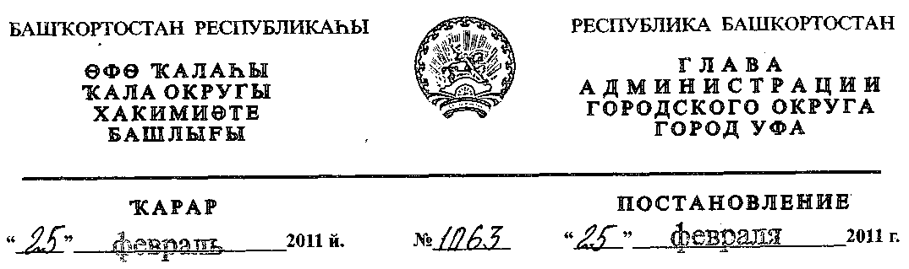
Об утверждении проекта планировки и проекта межевания территории
квартала, ограниченного улицами Транспортной, Фронтовых бригад,
бульварами Баландина и Тухвата Янаби в Калининском районе городского
округа город Уфа Республики Башкортостан
В соответствии с требованиями статей 41, 46 Градостроительного
кодекса Российской Федерации, руководствуясь Правилами
землепользования и застройки городского округа город Уфа Республики
Башкортостан, утверждёнными решением Совета городского округа город
Уфа Республики Башкортостан №7/4 от 22.08.2008г., на основании
постановления главы Администрации городского округа город Уфа
Республики Башкортостан № 7463 от 17.12.2008г., №3529 от 25.06.2010г.
«О разработке проекта планировки и проекта межевания территории
квартала, ограниченного улицами Транспортной, Фронтовых бригад,
бульварами Баландина и Тухвата Янаби в Калининском районе городского
округа город Уфа Республики Башкортостан» (заказчик: Муниципальное
унитарное предприятие «Служба заказчика и технического надзора»
городского округа город Уфа Республики Башкортостан), с учетом письма
Главархитектуры Администрации городского округа город Уфа Республики
Башкортостан № 7-8303/ГС от 26.10.2010г., заключения Главного управления
архитектуры и градостроительства Администрации городского округа город
Уфа Республики Башкортостан, протокола публичных слушаний
от 29.01.2011г. и заключения о результатах публичных слушаний
от 03.02.2011г. №1 по проекту планировки и проекту межевания территории,
с целью обеспечения её устойчивого развития,
ПОСТАНОВЛЯЮ:
1. Утвердить проект планировки территории квартала, ограниченного
улицами Транспортной, Фронтовых бригад, бульварами Баландина и Тухвата
Янаби в Калининском районе городского округа город Уфа Республики
Башкортостан площадью 9,8 га в составе:
1.1. чертеж планировки территории с отображением красных линий,
линий регулирования застройки, осей улиц, линий дорог и проездов согласно
приложению № 1;
1.2. чертеж планировки территории с отображением границ зон
планируемого размещения объектов социально-культурного и коммунально-
бытового назначения согласно приложению № 2;
- чертеж планировки территории с отображением красных линий и
объектов инженерной инфраструктуры согласно приложению № 3;
- положение о размещении объектов капитального строительства,
технико-экономические показатели, характеристики планируемого развития
территории квартала, ограниченного улицами Транспортной, Фронтовых
бригад, бульварами Баландина и Тухвата Янаби в Калининском районе
городского округа город Уфа Республики Башкортостан согласно
приложению № 4.
2. Утвердить проект межевания территории квартала, ограниченного
улицами Транспортной, Фронтовых бригад, бульварами Баландина и Тухвата
Янаби в Калининском районе городского округа город Уфа Республики
Башкортостан площадью 9,8 га в составе:
- чертеж межевания территории с отображением красных линий,
линий регулирования застройки, границ земельных участков согласно
приложению № 5;
- чертеж межевания территории с отображением красных линий,
линий регулирования застройки, границ зон действия публичных сервитутов
согласно приложению № 6.
3. Информационно-аналитическому отделу Администрации городского
округа город Уфа Республики Башкортостан опубликовать настоящее
постановление в газете «Вечерняя Уфа».
4. Отделу информационных технологий и связи Администрации
городского округа город Уфа Республики Башкортостан разместить
настоящее постановление на официальном сайте Администрации городского
округа город Уфа Республики Башкортостан в сети «Интернет».
5. Контроль за исполнением настоящего постановления возложить на
первого заместителя главы Администрации городского округа город Уфа
Республики Башкортостан В.И. Никитина.
Глава Администрации
городского округа город Уфа
Республики Башкортостан П. Р. Качкаев
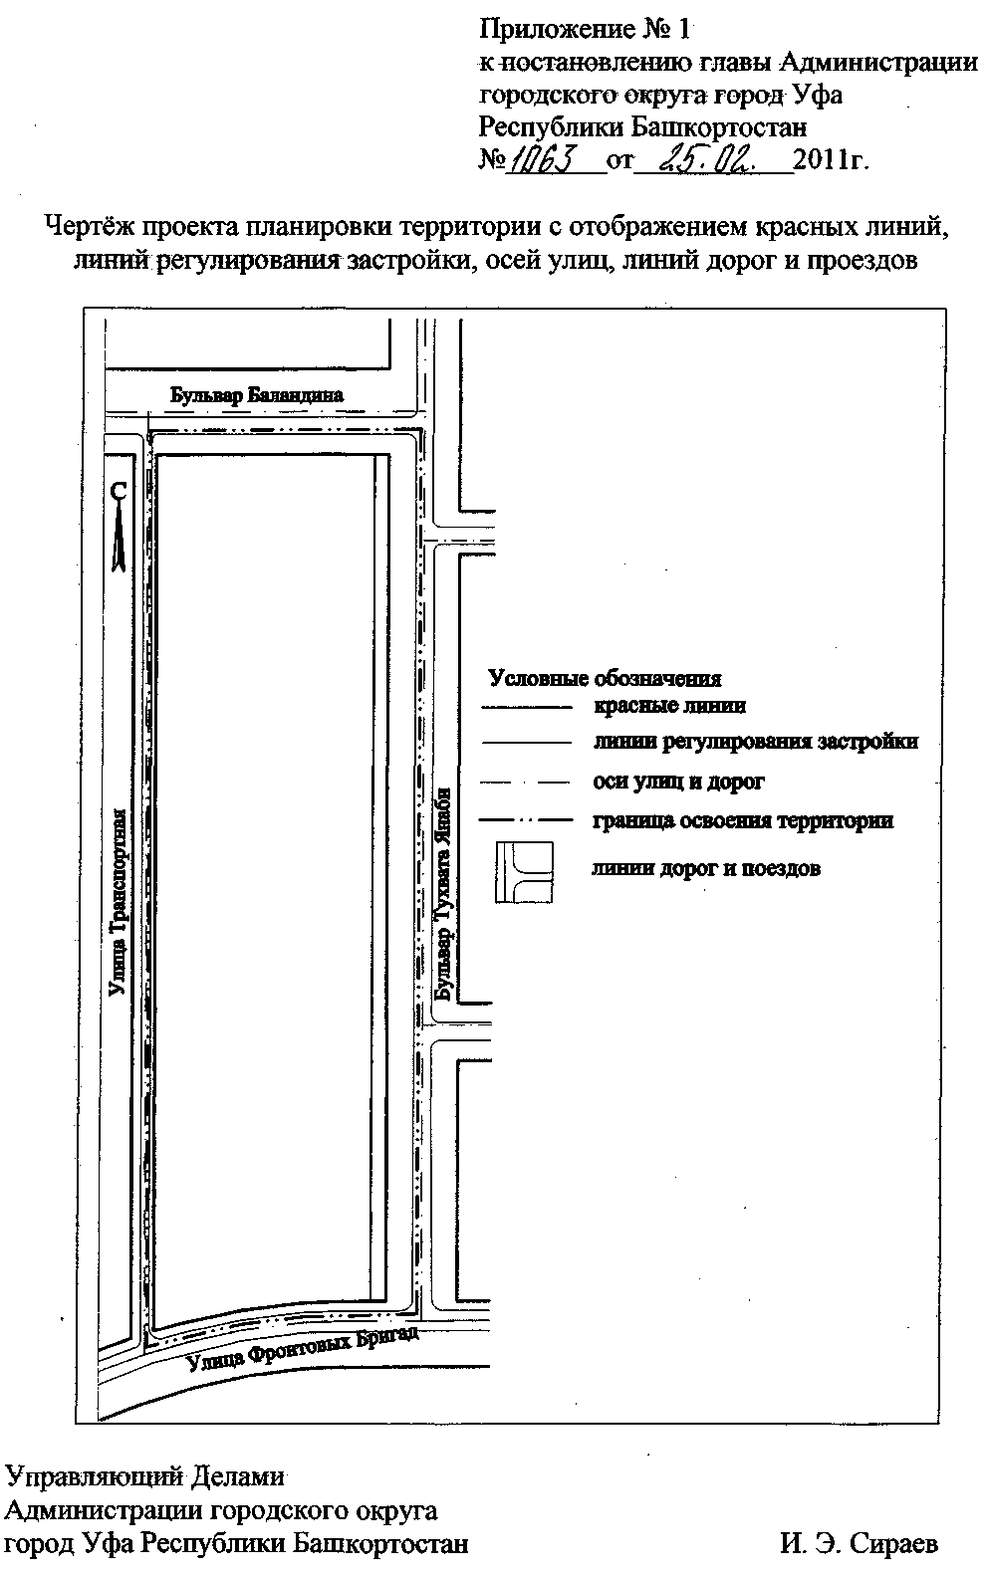
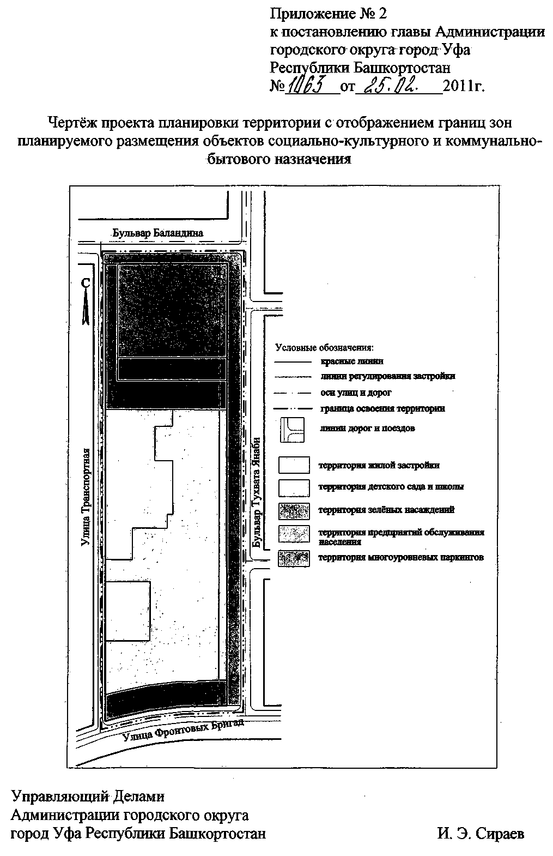
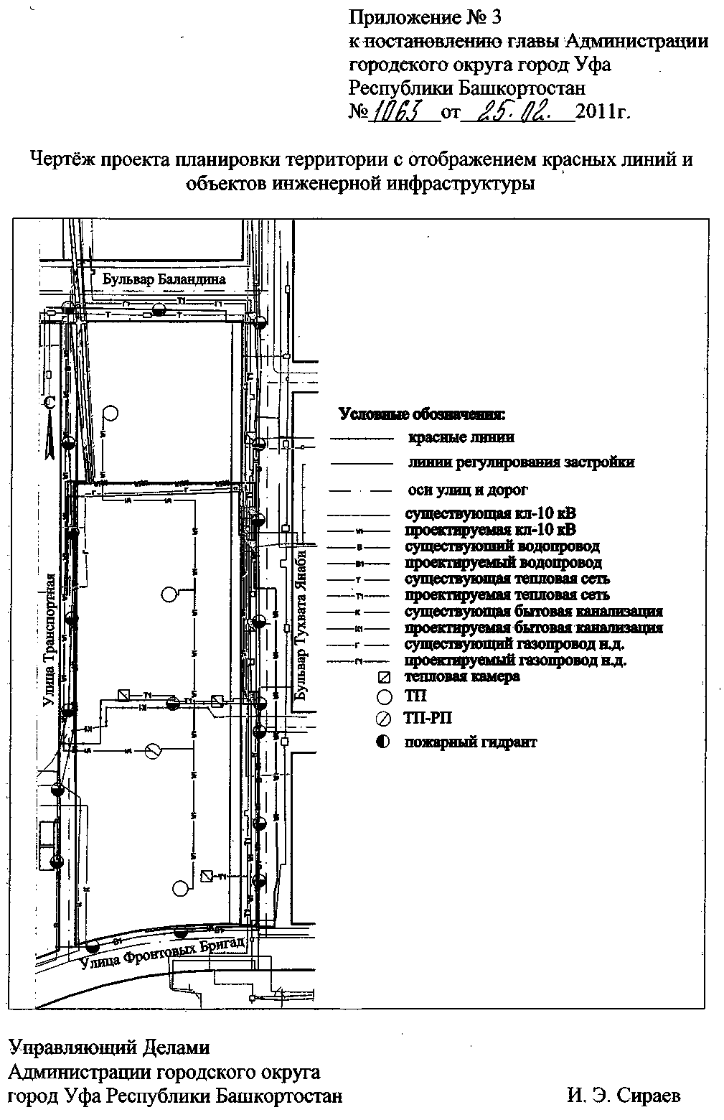
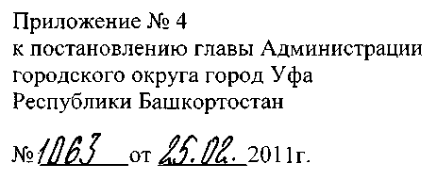
Положение о размещении объектов капитального строительства, технико-
экономические показатели, характеристики планируемого развития территории
квартала, ограниченного улицами Транспортной, Фронтовых бригад, бульварами
Баландина и Тухвата Янаби в Калининском районе городского округа город Уфа
Республики Башкортостан
Краткая пояснительная записка
1. Основание для разработки проекта
Проект планировки и проект межевания территории квартала, ограниченного улицами
Транспортной, Фронтовых бригад, бульварами Баландина и Тухвата Янаби в
Калининском районе городского округа город Уфа Республики Башкортостан разработан
ЗАО ПИ «Башкиргражданпроект» на основании постановлений главы Администрации
городского округа город Уфа Республики Башкортостан №7463 от 17.12.2008г, № 3529 от
25.06.2010г., Градостроительного задания № ГЗ-5535/ПТ от 26.12.2008г., по заказу МУП
«Служба заказчика и технадзора».
2. Характеристика планируемого развития территории.
2.1 Архитектурно- планировочные решения
Территория квартала в границах красных линий составляет 9,8 га.
Часть территории площадью 1,2 га находится в 100-метровой санитарно защитной
зоне уфимского ДОКа. Эту территорию предлагается использовать под строительство
многоуровневого паркинга, рассчитанного на жителей проектируемого квартала.
На части территории площадью 2,9 га, расположенной со стороны бульвара Баландина
предлагается разместить торгово-сервисный комплекс на 21 тыс. квадратных метров
общей площади и многоуровневый паркинг на 250 машино-мест для жителей.
Исходя из плотности населения 350 чел./га на оставшейся территории площадью 5,7
га, размещена жилая застройка общей площадью 72 тыс. м².
Для двух тысяч жителей на территории жилой застройки предусмотрена
общеобразовательная школа на 320 мест и детский сад на 4 группы по 20 мест.
В первых этажах жилой застройки, выходящей на красную линию бульвара Тухвата
Янаби, предусмотрены предприятия обслуживания населения, необходимые по расчёту.
2.2. Система транспортного обслуживания
Квартал ограничен магистралями районного значения — бульварами Баландина, Тухвата
Янаби, ул. Фронтовых Бригад и жилой улицей Транспортная. По магистралям организованно
движение общественного транспорта (автобусы, троллейбусы и маршрутные такси).
В данный момент в районе пересечения ул. Фронтовых бригад и бульвара Тухвата Янаби
организована конечная остановка общественного транспорта с использованием проезжей части в
целях межрейсового отстоя общественного транспорта.
Проектом предлагается выполнить перенос конечной остановки общественного транспорта с
организацией площади для отстоя общественного транспорта на месте металлических гаражей,
расположенных между ул. Фронтовых Бригад и территорией уфимского ДОКа.
Въезд на парковку и загрузка торгово-сервисного комплекса осуществляется с бульвара
Тухвата Янаби, с последующим выездом на ул. Транспортная. Въезд на территорию жилой
застройки так же организован с бульвара Тухвата Янаби по проездам шириной 5,5 метра. Вдоль
красной линии бульвара предусмотрены парковочные места для встроенных предприятий с
въездом на них по дублирующему проезду.
Обеспечение жителей квартала местами для хранения автомобилей осуществляется при
помощи многоуровневого паркинга на 240 мест, расположенного в санитарно-защитной зоне
уфимского ДОКа, и многоуровневого паркинга на 250 мест, пристроенного к торгово-сервисному
комплексу.
3. Краткая характеристика объекта планировки
Согласно действующим Правилам землепользования и застройки ГО г.Уфа РБ
проектируемый квартал расположен в общественно-деловой зоне ОД-3/66 для широкого спектра
застройки, формирующей центры районного значения.
Территория квартала используется нерационально, она занята старыми деревянными одно-
двух этажными постройками, не соответствует современным архитектурно-эстетическим,
экономическим и санитарным требованиям.
Рельеф участка спокойный. Система координат условная, городская система высот
Балтийская. Абсолютные отметки поверхности рельефа в пределах 90,5 - 93,3 м. В настоящее
время в результате освоения участка частично проведена отсыпка территории до отметок 91,9 -
94,5 м.
Согласно климатической характеристики территория г.Уфы относится к умеренной
климатической зоне с атлантико-континентальным климатом средних широт Приуралья.
Средняя годовая температура воздуха 2,8°С.
4. Система инженерно-технического обеспечения
Расход воды: холодная -1025,98 мЗ/сут.
Канализационные стоки -1025,98 мЗ/сут.
Расход тепла
в т.ч. на отопление - 6,34 Гкал/ч
на горячее водоснабжение - 2,77 Гкал/ч
на вентиляцию -1,76 Гкал/ч
Расход газа для плит - 90 мЗ/ч
Потребление электроэнергии - 3 3 50 кВт
в т.ч. 1 категории - 560 кВт
Электроснабжение проектируемого квартала предполагается осуществлять от 5
трансформаторных подстанций, из них три ТП с мощностью трансформаторов по 630 кВА
отдельно стоящие и две ТП - 1000 кВА встроенные в торгово-сервисный комплекс.
5. Мероприятия по охране окружающей среды
Характер воздействия проектируемого объекта на окружающую среду обусловлен:
- уровнем физического воздействия (шума, электромагнитного излучения и т.д.)
- нарушением рельефа и почв
- объемом выбросов в атмосферу загрязняющих веществ
- составом концентраций и степенью очистки сбрасываемых сточных вод
- количеством отходов и способом их удаления и степенью концентрации.
Для предотвращения проникновения шума в здания, предусмотрены меры по звукоизоляции
устанавливаемого оборудования.
Уровень транспортного шума снизит проектируемая система озеленения.
Отвод дождевых стоков и талых вод с территории производится по местным проездам в
городскую ливневую канализацию.
В целях охраны земель предусматривается не допускать:
а) подтопления и уплотнения земель;
6) захламление земель твердыми бытовыми отходами
в) загрязнение химическими веществами
г) зарастание территории сорными растениями и кустарниками.
За счет сноса существующих гаражей и строительства современных паркингов и стоянок
предполагается, что концентрация вредных веществ в атмосферном воздухе будет в пределах
пдк.
С целью снижения вредного воздействия на подземные воды предусматривается:
- Временное хранение твердых отходов на площадках с твердым покрытием (контейнерные
площадки).
- Организация сбора и вывоза твердых бытовых отходов.
- Запрещается мойка и ремонт автомобилей на прилегающей территории.
- Применение конструкций и материалов, не оказывающих отрицательного влияния на
окружающую среду.
- Благоустройство территории с организацией рельефа, устройством внутри площадочных
дорог и площадок с твердым покрытием.
Предусмотрены хозплощадки с установкой металлических контейнеров для временного
хранения отходов до момента отправки их на объект размещения отходов.
Принятые архитектурные, технологические и технические решения позволяют считать, что
строительство и эксплуатация проектируемого квартала не приведут к необратимым изменениям
в окружающей среде и не представляют угрозы для здоровья человека.
6. Мероприятия по обеспечению доступа для маломобильных групп населения
Для обеспечения доступности маломобильных групп населения проектом предусмотрен ряд
специальных мероприятий:
- в местах пересечения тротуаров с проезжей частью произведено местное опускание
тротуаров с организацией пандусов для движения инвалидной коляски;
- покрытие тротуаров и площадок предлагается выполнить из твердого не скользящего
покрытия, не препятствующее передвижению маломобильных групп населения на креслах-
колясках или с костылями;
- главные входы в здания необходимо оборудовать пандусами, имеющие рельефное
покрытие с шероховатой, не скользящей поверхностью, для движения маломобильных групп
населения.
7. Технико-экономические показатели
Площадь квартала (в пределах красных линий) 9,8 га.
Плотность квартала:
-существующая 20 чел./га
-проектируемая 350 чел ./га
Площадь квартир существующих домов 2 016,7 кв. м
в т. ч. подлежащих сносу 2016,7кв.м
Количество жителей существующих домов 112 чел.
Площадь существующих гаражей 18 136 кв. м
в т. ч. в сносимой части 18 136 кв. м
Площадь квартир проектируемых домов 50 000 кв. м
Количество жителей 1 995 чел.
Площадь проектируемых встроенных помещений 7 400 кв. м
Площадь предприятий обслуживания населения 21 590 кв. м
8. Общие положения по разработке проекта межевания территории
Проект межевания территории квартала, ограниченного улицами Транспортной,
Фронтовых Бригад, бульварами Баландина и Тухвата Янаби в Калининском районе
городского округа город Уфа РБ разработан на основании:
- постановлений главы Администрации городского округа город Уфа Республики
Башкортостан № 7463 от 17.12.2008г., №3529 от 25.06.2010г. «О разработке проекта
планировки и проекта межевания территории квартала, ограниченного улицами
Транспортной, Фронтовых бригад, бульварами Баландина и Тухвата Янаби в
Калининском районе городского округа город Уфа Республики Башкортостан»
- Градостроительного задания №ГЗ - 5535/ПТ от 26.12.2008г., выданного Главным
управлением архитектуры и градостроительства Администрации городского округа город
Уфа Республики Башкортостан.
- Выписка из государственного земельного кадастра.
- Задания на проектирование.
Проект межевания территории разработан на основании нормативных документов:
- СНиП 11-04-2003 «Инструкция о порядке разработки согласования, экспертизы и
утверждения градостроительной документации» (утв. постановлением Госстроя РФ от
29.10.2002г. №150).
- «Положение о порядке межевания территории г.Уфы», утвержденного решением
Президиума Уфимского городского совета РБ от 24.09.2003г.
- Градостроительный кодекс РФ.
- СП 30-101-98 «Методические указания по расчету нормативных размеров земельных
участков в кондоминиумах».
Проект межевания застроенных территорий осуществляется в целях установления
границ застроенных земельных участков и границ незастроенных земельных участков,
оценки изъятия земельных участков.
9. Основные технико-экономические показатели по проекту межевания
Общая площадь межевания 9,8 га
Количество участков 16шт.
Площадь сервитутов 35,2789 тыс. кв. м
10. Ведомость земельных участков

Номер на  плане | Предназначение участка | Площадь, м²
0001 | Под строительство многоуровневого паркинга | 5888,2
0002 | Под строительство трансформаторной подстанции | 147,5
0003 | Под строительство индивидуального жилого дома | 8932,7
0004 | Под строительство индивидуального жилого дома | 10734,6
0005 | Под строительство детского сада | 5069,1
0006 | Под строительство трансформаторной подстанции | 158,8
0007 | Под строительство индивидуального жилого дома | 7002,5
0008 | Под строительство индивидуального жилого дома | 6032,7
0009 | Под строительство общеобразовательной школы | 13178,2
0010 | Под строительство трансформаторной подстанции | 181,1
ООП | Под строительство индивидуального жилого дома | 3339,1
0012 | Под строительство индивидуального жилого дома | 6763,1
0013 | Под организацию санитарно-защитной зоны | 4474,6
0014 | Под строительство многоуровневого паркинга | 4869,2
0015 | Под строительство торгово-сервисного комплекса | 18665,2
0016 | Под строительство предприятия общественного питания | 2008,9
Управляющий Делами
Администрации городского округа
город Уфа Республики Башкортостан И. Э. Сираев
